AURINGON JA KUUN PIMENNYKSET, TAIVAS, LINNUNRATA & TÄHTIKUVIOT

- Pohjoisissa kulttuureissa

Auringonpimennys
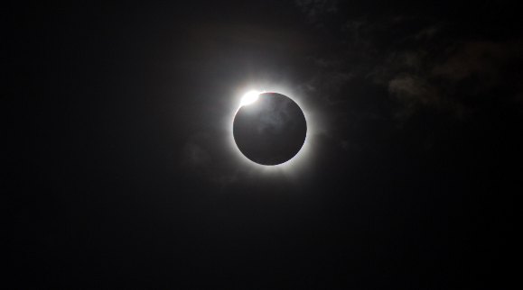
Auringonpimennyksistä ei ole paljon myyttejä kaamoksen takia ja yleisestikin auringonpimennykset ovat harvinaisia pohjoisilla alueilla, eikä talvisin aurinko nouse horisontin yläpuolelle pitkiin aikoihin. Kesäisin lämmönvaihtelu on myös huomaamattoman pieni auringonpimennyksen aikana ja pohjoisessa ihmiset olivat metsästäjiä ja kalastajia, joille aurinko ei ollut yhtä tärkeä verrattuna etelän maanviljelijöihin.
Aasamytologiassa Sol (=aurinko) jahtasi susi: Skoll, ja aurinko peittyi, kun susi sai kiinni saaliinsa. Kuitenkin maan ihmiset pitivät tarpeeksi ääntä ja hätistivät suden pois ja palauttivat valon. [2]
Kuunpimennys
Toisin kuin aurinko, kuu oli tärkeämpi metsästäjille ja kalastajille.
Koltit uskoivat, että kuunpimennykset johtuivat kun peikko söi kuun, Aasa mytologiassa, uskomus on samankaltainen: Mani (kuu) oli myös Hati- suden jahtaama ja kun Hati sai Manin kiinni, tapahtui kuunpimennys. [2]
Taivas, ja taivaankansimyytit
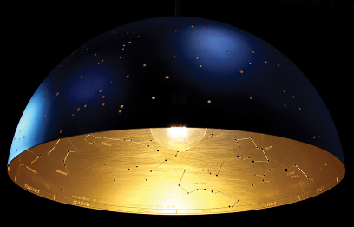
Saamit uskoivat, että taivas oli maailmanpilarin tukema. Pilarin yläpäässä oli Pohjantähti.
Taivaankansi oli kupu joka peitti maan (mikä uskottiin olevan litteä) maailmanpuu, maailmanpilari tai jättiläiset tukivat taivaankantta., riippuen kulttuurista. Tähdet olivat reikiä, mistä ulkopuolinen valo tuli kuvun läpi. Taivaankannella oli eri kerroksia. Kerroksien määrä vaihteli kulttuurin puolesta.
Suomalaiset uskoivat, että Väinämöisellä oli koti taivaalla missä hän pystyi ennustamaan auringon- tai kuunpimennyksistä ja tulevaisuutta tähtien paikkoja muuttamalla. [1,9]
Linnunrata
Linnunradan nimi myyteissä.
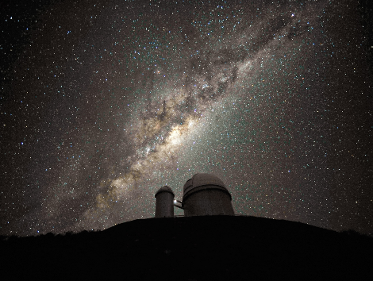
Monissa pohjoisissa kulttuureissa linnunradan nimet liittyvät lintuihin esimerkiksi, suomeksi sitä kutsutaan Linnunradaksi, pohjoisvenäjässä ja myös hieman muualla kutsuttiin Villihanhen tieksi ja Saamimyyteissä sitä kutsuttiin Linnun portaikoksi, koska näissä kulttuureissa uskottiin, että linnut suunistivat linnunradan mukaan etelään. Linnunrataa kutsuttiin nimellä Vintergatan (=talvitie) Ruotsiksi, sillä se nähtiin parhaiten talvella, samoin myös Norjassa ja Islannissa [7,10,13]
Linnunradan alkuperä myyteissä
Myytteihin vaikutti ihmisten metsästäjäluonne, esimerkiksi Mansit uskoivat, että Linnunrata syntyi, kun Jumala loi kuusijalkaisen peuran. Ihmiset eivät saaneet peuraa kiinni joten he manasivat Metsän Hengen apuun. Metsän henki sai peuran kiinni ja mursi kaksi sen jalkaa, jotta ihmiset pystyisivät metsästämään sitä. Linnunrata edustaa Metsän Hengen hiihtoreittiä. [6]
Mikä on Linnunrata?
Aasamytologiassa Linturata on yhdistetty Bifrost sateenkaaren kanssa. Linnunrata voi olla myös reitti, mitä linnut seurasivat. Niitä johti valkoinen lintu, jolla oli neidon pää, jota kaikki petolinnut pelkäsivät. Kesällä Valkoinen Lintu uskottiin oli hiidenkiven päällä. Syy tähän oli, että Pohjannapaa lähin kirkas tähti oli Deneb Joutsenen tähtikuviossa 9300BC asti ja tämä tarkoitti, että joutsen näytti olevan melkein paikoillaan taivaalla. Linnunradan uskottiin olevan myös kuolleiden sielujen tie, jota sielut ja sielulintu seuraavat kuolemanjälkeiseen elämään, Tuonelaan. Sitä myös uskottiin olevan maailmanpuu; kun Linnunrata oli kauimpana Pohjananavasta, Linnunrata näytti melkein vaakasuoralta ja muistutti puuta (laji vaihtuu kulttuurin mukaan). Itämerensuomalaiset uskoivat, että Linnunrata oli pyhän joutsenen reitti taivaan halki.
Linnunrataa on käytetty ennustamaan säätä ja monet kulttuurit ovat liittäneet Linnunradan jokeen, siltaan tai maailmojen väliseen rajaan. [7,10,12]
Tähtikuviot
Tähdet ja tähtikuviot
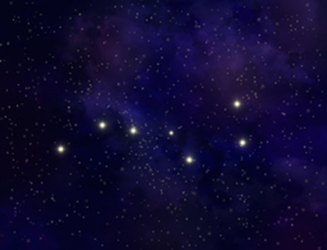
Vega: Sudrstjarnaa kutsuttiin Etelän tähdeksi,
Sirius on Kalevan tähti,
Pohjantähteä sanottiin Taivaanneulaksi, Leidarstjarna (=Johtava tähti)
Arcturus oli Aurinkotähti, Dagstarnja (=Päivätähti) Pleiaditin uskottiin olevan Väinämöisen virsikenkä, tai Freyan kanat ja siiivilä.
Orion on tunnettu Kalevan miekkana, Väinämöisen viikatteena tai sauvana ja Väinön vyönä.
Otava oli Kuusijalkaisen peuran kuvaus Mansi kansan tarussa. [1,6,12,14]

Aasakuviot
Friggerock (=Friggan värttinä) siihen kuuluu Orionin vyö. Sitä kutsutaan myös Kalastajaksi. Kotkan kuvio koostuu suurimmaksi osaksi samoista tähdistä kuin Joutsenen tähtikuvio. Vedrfolnir (=kuiva tuuli) oli tähtikuvio Haukasta, joka on Kotkan pään päällä.
Nidhogg (=Myrkkypurija) oli kuvio käärmeestä Yggdrasillin juurella. Se koostuu suurimmaksi osaksi samoista tähdistä kuin Skorpionin tähtikuvio.
Karlvagn (=Iso Karhu) uskottiin olevan Karlin tai miehen vaunu.
Kvennavagn oli puolestaan Naisen vaunu, nykyään tunnettu Pieni Karhu.
Hellewagen oli Kuolleiden vaunu, joka matkustaa Kuolleiden tietä (tai Linnunrataa) pitkin. [11,12]

Lisää Aasa-uskon tähtikuvioita
Thiassin Silmät; koostuu Kaksosten tähdistä, Castorista ja Polluxista.
Dain oli yksi Peuran kuvioista Maailmanpuun oksilla. Dain oli pienin Peuroista.
Dvalin oli liitetty toiseksi pienimmistä Peuroista, koostuu monista Kefeuksen tähtikuvion tähdistä.
Duneyr, oli liitetty toiseksi suurimmista Peuroista, koostuu suurimmaksi osaksi Isosta Karhusta.
Durathror, oli liitetty suurimmaksi Peuraksi, koostuu Perseuksesta ja Ajomiehen tähdistöistä.
Ratatosk; oli Oravan tähtikuvio, koostuu Cassiopeian päätähdistä.
Ulf's Keptr;(=Haydes) kutsuttiin Suden suuksi. [11,12]

Lähteet:
[1] Siikala, Anna-Leena. Itämerensuomalaisten mytologia, Suomalaisen Kirjallisuuden Seura, Helsinki, 3. painos, 2014, pp.166-174.
[2] Haworth-Maden, Clare (Ed.). Viking Gods, Quantum Books, London, 1998.
[3] https://fi.wikipedia.org/wiki/Linnunrata (25.10.15)
[4] http://www.taivaannaula.org/esivanhempien_puu.pdf(25.10.15)
[5] http://kirlah-kielet.blogspot.fi/2007/11/linnunrata-eri-kielill.html (25.10.15)
[6] http://www.nic.funet.fi/~magi/metsola/arkisto/wyrd/tahdet.html (25.10.15)
[7] https://en.wikipedia.org/wiki/Milky_Way_(mythology) (25.10.15)
[8] http://www.windows2universe.org/mythology/bifrost_milkyway.html (25.10.15)
[9] https://fi.wikipedia.org/wiki/Taivaankansi (31.10.15)
[10] http://folklore.ee/folklore/vol22/milkyway.pdf (25.10.15)
[11] [http://www.timothystephany.com/constellations.html (25.10.15, 31.10.15)
[12] http://www.digitaliseducation.com/resources-norse.html(25.10.15)
[13] https://knowledgeguild.wordpress.com/2013/09/22/myths-of-the-milky-way/ (31.10.15)
[14] https://en.wikipedia.org/wiki/Pleiades_in_folklore_and_literature (31.10.15)
[15] http://www.andrewcollins.com/page/articles/thecygnusmystery_cygnus.html

Kuvat lähteistä:
[1]http://tropicalsails.com/salt-lake-city-solar-eclipse-2017-tour-package/
[2] https://en.wikipedia.org/wiki/Sk%C3%B6ll
[3] http://www.azcentral.com/story/news/local/arizona/2015/09/24/how-to-watch-rare-supermoon-blood-moon-tips/72590142/
[4] http://aplanetruth.info/2015/03/24/flat-earth-images/
[5] image The Mlilky Way copyright 1999, Mellinger, Alex.
[6] http://novosti-n.org/ukraine/read/76778.html
[7] http://pics-about.space/constellations-all-planets-lined-up?p=1
[8] https://peda.net/oppimateriaalit/e-oppi/alakoulu/efyke5-6/2/15/t%C3%A4htikuvioita/oottsooetjvekonotbdj

Tekijät:
Nerissa Shakespeare, Essi Tynkkynen, Liam Sweeney and Muhis...

